Муниципальное бюджетное дошкольное образовательное учреждение
«Центр развития ребенка – детский сад № 91»
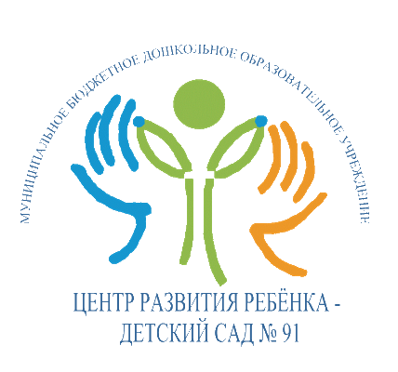

Подготовил: воспитатель
МБДОУ «ЦРР-д/с» №91
Каюмова В.А.

г. Нижнекамск, Республика Татарстан
2015 г

Дети делятся на 3 команды. За правильный ответ команда получает звёздочку. Награждение проходит после подсчёта фишек.
Конкурсы:
1.РАЗМИНКА:
- Как называется планета, на которой мы живем? (Земля)
- Сколько планет в солнечной системе? (их 9)
- Какие планеты солнечной системы мы знаем? (Меркурий, Венера, Земля, Марс, Сатурн, Юпитер, Уран, Нептун, Плутон)
- Назовите мне две самые большие планеты? (Юпитер, Сатурн)
- Какую планету называют красной? (Это планета Марс)
- Какая планета находится ближе всех к Солнцу? (Меркурий)
- Как называется спутник Земли? (Это Луна)
- Назовите фамилию первого космонавта отправившегося в Космос? (Это Юрий Гагарин).
2. Игра «Сложи целое из частей» с разрезными картинками, на которых изображены космические корабли.
3.Физкультминутка. Космический танец (звучит космическая музыка, дети танцуют).
4. Отгадайте космические загадки:
- Без огня горит, без крыльев летит. (Солнце)
- Поле не меряно,
Овцы не считаны,
Пастух рогат. Что это? (Небо, звезды, месяц)
- На этой планете такая жара,
Что там оказаться опасно друзья. (Меркурий)
- Эту планету – холод страшный сковал,
Теплом её солнечный луч не достал. (Плутон)
- Эта планета нам всем дорога,
Нам жизнь подарила планета … (Земля)
- А эта планета гордится собой,
Поскольку считается самой большой. (Юпитер)
- Кольцами себя окружила
И этим себя от других отличила. (Сатурн)
- А эта планета зелёного цвета. (Уран)
- Морской царь названье ей дал,
Именем своим планету назвал. (Нептун)
- Ночь на небе один
Золотистый апельсин.
Миновали две недели,
Апельсина мы не ели,
Но осталась в небе только
Апельсиновая долька. (Луна)

5.Решаем «хитрые задачки».
- Сколько концов у палки? (два конца). У двух палок? (четыре конца). У двух с половиной? (шесть концов)
- Над лесом летели 3 рыбки, две приземлились. Сколько улетело? (ни одна не улетела, рыбы не летают)
- На березе росли три яблока, одно яблоко сорвали. Сколько яблок осталось? (на березе не растут яблоки)
- На столе 4 морковки и 3 огурца. Сколько фруктов на столе? (это овощи, а не фрукты)
- Если курица стоит на одной ноге, то она весит два килограмма. Сколько будет весить курица, если будет стоять на двух ногах? (тоже 2 кг.)
6. Физкультминутка.
Самолёты загудели
(вращение перед грудью согнутыми в локтях руками)
Самолёты полетели
(прямые руки в стороны, поочерёдные наклоны влево и вправо)
На поляну тихо сели
(присесть руки на колени)
Да и снова полетели
(встают, раскачивая прямыми руками)
И на стульчики все сели.
(берут стульчики и садятся за свои столы).
7. Задание «Третий лишний».
1. Земля, Солнце, скафандр.
2. Комета, метеорит, глобус.
3. Телескоп, бинокль, телевизор.
4. Планета, спутник, пылесос.
5. Самолет, вертолет, ракета.
6. Космонавт, астронавт, водитель.

